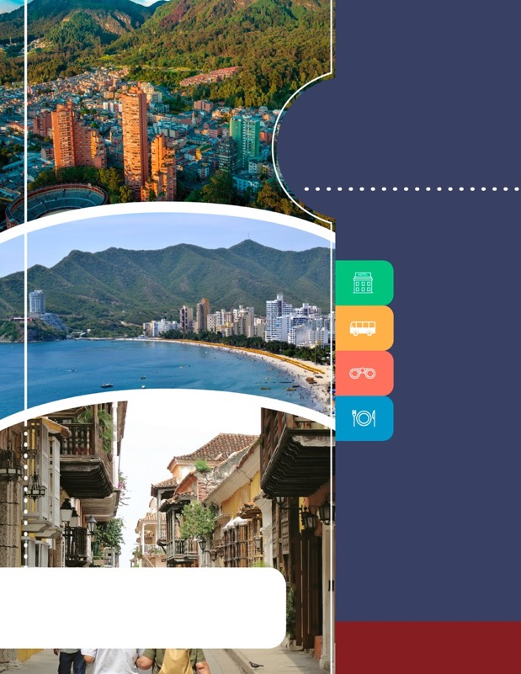
PROGRAMA
BOGOTÁ,
SANTA MARTA Y CARTAGENA
2018

www.panamericanadeviajes.net
7 NOCHES / 8 DÍAS

ITINERARIO
DÍA 1 BOGOTÁ Recepción y traslado del aeropuerto Internacional El Dorado al hotel elegido. Alojamiento.
DÍA 2 BOGOTÁ Desayuno en el hotel. A continuación un representante nuestro lo recogerá en su hotel para salir al centro histórico de Bogotá, donde se inicia un recorrido peatonal por la Plaza de Bolívar y las calles cercanas, donde se ven edificios como el Capitolio Nacional, centro de la vida legislativa del país; La Casa de los Comuneros; la Casa de Nariño, sede de la Presidencia de la República; y visita panorámica de la Iglesia Museo de Santa Clara. Entrará al Museo del Oro, donde hay unas 34.000 piezas de orfebrería de diversas culturas prehispánicas, y luego irá a la Casa Museo Quinta de Bolívar, donde vivió el Libertador Simón Bolívar. La ruta sigue de los 2.600 metros sobre el nivel del mar de la ciudad hasta los 3.152 a los que está el santuario donde se venera la imagen del Señor Caído de Monserrate. Desde allí se aprecia la mejor panorámica de Bogotá. Regreso al hotel y alojamiento.
*Notas: El museo del oro y la Casa Museo Quinta de Bolívar están cerrados los días lunes por lo cual se visita el Museo de Botero y El Museo Casa de la Moneda.
Duración: Aproximadamente 05 horas.
Lunes a Sábados Inicia a las 9:00 Hrs. Domingo no opera.
DÍA 3 BOGOTÁ – SANTA MARTA Desayuno en el hotel. Traslado al aeropuerto para tomar el vuelo de salida, con destino a la Ciudad de Santa Marta. Llegada, recepción y traslado del aeropuerto al hotel elegido.
En la tarde visita a la ciudad de Santa Marta, Distrito Turístico, Cultural e Histórico y capital del Departamento del Magdalena, fundada por el conquistador español Rodrigo de Bastidas en 1525. Recorrido por la Quinta de San Pedro Alejandrino, donde murió Simón Bolívar, en 1830 y donde se encuentra también el Altar de la Patria. Además se visita Taganga, pintoresca población de pescadores y el monumento al Pibe Valderrama. Se Recorre el Centro Histórico de la Ciudad. Regreso al hotel y alojamiento.
*Notas:
Duración aproximada 4 Horas
Horario de 2:00 p.m. a 6:00 p.m
DÍA 4 SANTA MARTA Desayuno en el hotel. Posteriormente se dará inicio a un recorrido de una hora en automotor desde su hotel hasta llegar Neguanje, playa del Parque Nacional Natural del Parque Tayrona, desde aquí se toma una lancha típica (Bongo) y en un recorrido de 10 minutos se llegará a Playa Cristal, considerada como una de las zonas de mayor importancia ecológica del Caribe Colombiano, con aguas cristalinas, arena blanca y hermosos arrecifes coralinos ideal para practicar buceo y snorkelling (Actividades no incluidas).
Incluye almuerzo
*Notas: Horario de 08:30. a 15:00
Las entradas al Parque Tayrona únicamente se confirman al tener los datos de los visitantes completos: Nombre y apellido, Número de documento de identidad, fecha de nacimiento y nacionalidad.
DÍA 5 SANTA MARTA - CARTAGENA Desayuno en el hotel. A la hora convenida en la mañana nos trasladaremos por carretera a Cartagena en Servicio compartido con aire acondicionado (Transporte de Turismo). Traslado desde su hotel en Santa Marta al hotel asignado en Cartagena. Como servicio regular tiene paradas en los Hoteles de Santa Marta y también en algunos de Cartagena, el trayecto es de 3 horas y 30 minutos aproximadamente a partir de salida de Cartagena. Salidas diarias aprox a las 15:00 hrs
DÍA 6 CARTAGENA Desayuno en el hotel. A la hora acordada, encuentro con uno de nuestros representantes en el hotel donde se aloja para comenzar un recorrido panorámico por Cartagena de Indias. Durante el circuito pasará por el área moderna de Bocagrande y el barrio de Manga, donde se ven casonas antiguas de inicios del siglo XX. Luego se visitará el Castillo de San Felipe de Barajas, con el que los españoles buscaban defenderse de los ataques ingleses en el siglo XVII. Continuamos con una breve caminata por el centro histórico de esta hermosa ciudad visitando la iglesia San Pedro Claver, lugar donde se encuentran los restos del Santo que lleva su mismo nombre, se finaliza el recorrido visitando el museo de la esmeralda. El recorrido terminará en su hotel y alojamiento.
Incluye: Entradas al Castillo San Felipe y visita a la Iglesia San Pedro Claver y museo de la Esmeralda.
Duración aproximada: 4 Horas.
Lunes a Viernes 14:00 Horas. Sábado, Domingo y festivo a las 09:00 Horas
DÍA 7 CARTAGENA Desayuno en el hotel. A la hora acordada traslado al muelle para dar inicio al tour de un día completo donde se incluye transporte en lancha rápida con destino a elegir entre (Isla del Sol o Isla del Encanto), ubicadas al sur de la Bahía de Cartagena. Estas islas hacen parte del Parque Natural Nacional Corales del Rosario. Allí podrá disfrutar de playas coralinas y variedad de fauna del arrecife, ideal para descansar y nadar. Regreso a Cartagena, traslado del muelle al hotel y alojamiento. (Almuerzo típico incluido)
7 NOCHES / 8 DÍAS
*Nota: No incluye impuesto de zarpe aprox 8USD por persona y pago en destino en pesos colombianos, entrada al Acuario, snorkeling ni otras actividades acuáticas.
Duración aproximada: 7 horas.
DÍA 8 CARTAGENA Desayuno en el hotel. A la hora indicada traslado al aeropuerto para tomar vuelo a su ciudad de origen.
TARIFAS POR PERSONA / USD (Min 2 personas)
CAREGORIA | SGL | DBL | TPL | CHD
3* | 1.046 | 725 | 695 | 504
4* | 1.254 | 878 | 826 | 593
5* | 1.581 | 1.004 | 864 | 601
LUXURY | 2.059 | 1.249 | N/A | 576

CATEGORÍA | BOGOTÁ | SANTA MARTA | CARTAGENA
3* | GHL Style El Belvedere, Dann Norte *, NH Metrotel | Hotel 1525*, Tequendama Inn , Best Western Plus Santa Marta* | Regatta* , GHL Relax Corales de Indias* , Holiday Inn Express Bocagrande *
4* | Four Points By Sheraton , Dann Carlton 103*, Estelar Windsor House* | Zuana Beach Resort*, Mercure Santa Marta Emile , | Radisson Cartagena* , Dann Cartagena *, Almirante *
5* | Casa Dann Carlton* , Estelar La Fontana , NH Royal Pavillon | Zuana Beach Resort*, Boutique Don Pepe | Américas Casa de Playa *, Capilla del Mar*, Caribe*
LUXURY | 93 Luxury Suites*, EK Hotel , B.O.G Hotel | Zuana Beach Resort*, Boutique Don Pepe(Luxury) | Ananda Hotel Boutique , Sophia Hotel , Hyatt Regency (O.V)

7 NOCHES / 8 DÍAS
INCLUYE
BOGOTÁ

- Traslados Aeropuerto / Hotel / Aeropuerto en regular
- Alojamiento 2 Noches con Desayuno
- Visita de la Ciudad con Monserrate en servicio regular

SANTA MARTA
- Traslado Aeropuerto - Hotel en regular
- Alojamiento 2 Noches con Desayuno
- Visita de la Ciudad en regular
- Tour Parque Tayrona – Playa Cristal en regular
- Traslado terrestre Santa Marta Cartagena Regular especial
CARTAGENA
- Alojamiento 3 Noches con Desayuno
- Visita de la Ciudad en Regular
- Excursión a las Islas del Rosario (Isla del Sol o Isla del Encanto) con Almuerzo en regular
- Traslado hotel - muelle - hotel en regular
- Traslado hotel – aeropuerto en servicio regular
APLICACIÓN DE LAS TARIFAS
- Código del programa : PV-7BSC-C2E
- Tarifas comisionables
- Precios en dólares americanos por persona
- Vigencia del programa: 21 enero al 14 diciembre de 2018(Excepto Semana santa 23 Marzo al 02 abril 2018 y eventos de ciudad en Santa Marta y Cartagena)
Adicionalmente:
(Hotel Zuana del 06 al 15 de Octubre 2018)
(Hotel Mercure del 28 de Junio al 02 de Julio 2018)
- Aplica suplemento por vuelos llegando en Horarios nocturnos
- Tarifas aplican para mínimo 2 pasajeros viajando juntos
- Suplemento pasajero viajando solo US$ 285
- Suplemento para servicios privados de US$ 834 para pasajero viajando solo y de US$303 de 2 personas en adelante
- Tarifas sujetas a cambios sin previo aviso

NOTAS
  - Tour Islas del Rosario solo aplica en servicio regular.
  - Se recomienda vacuna de la fiebre amarilla para ingreso al parque Tayrona (Consulte antes con su medico)
  - No incluye impuesto de zarpe de 8USD por persona en tour a las Islas del Rosario pago en pesos
  - Solo hoteles con asterisco (*) aplican para acomodación triple
  - Ver notas importantes de cada tour en itinerario
Actualizacion : 29 diciembre / 2017

